Poštovani roditelji!
Draga djeco! Šaljem zadatke za utorak, 21.4.2020.
Hrvatski jezik – Nauči čitati pjesmu - Zašto se plavi zec spustio na Mjesec , početnica str. 86. i 87.
Prepiši naslov pjesme i ime pisca, odgovori na pitanja u pisanku potpunom rečenicom
velikim tiskanim slovima.
Matematika – Zbrajanje i oduzimanje ( 8 +3 )
Riješi zadatke u udžbeniku na stranici 72. i 73. prema uputama ( radi uz pomoć
Gusjenice ili žetončića ) .
Ponovimo! Zbrajamo tako da prvi pribrojnik prepišemo a drugi pribrojnik dodamo da
dođemo do desetice a zatim dodamo ostatak. Primjer : 8 + 6 = 8 + 2 + 4 = 10 + 4 = 14
OOOOOOOO + OOOOOO =
OOOOOOOO + OO + OOOO =
OOOOOOOOOO + OOOO =
Oduzimamo isto tako da od umanjenika oduzmemo umanjitelj do desetice a onda
ostatak. Primjer : 14 – 6 = 14 – 4 – 2 = 10 – 2 = 8
OOOOOOOOOOOOOO – OOOOOO =
OOOOOOOOOOOOOO – OOOO – OO =
OOOOOOOOOO – OO =
Nadam se da si razumio zbrajanje i oduzimanje kada se prelazi desetica. Vježbaj i igraj
se brojevima. Sretno!
Priroda i društvo - Dan planeta Zemlje – obilježavamo 22.travnja
Da bismo imali zdrav okoliš i čistu prirodu moramo je čuvati i ne zagađivati
otpadom i smećem.
Pravilan odnos prema okolišu – Pročitaj, pogledaj slike i riješi zadatke u
udžbeniku na stranici 120., 121, i radnoj bilježnici na strani 99. i 100.
PowerPoint /Pravilan odnos prema okolišu ( u prilogu )

Sat razrednika – Zemlja je moj dom
Važno da razvrstavamo otpad u školi i u svom domu. Razvrstan otpad ponovno se prerađuje.
Znak(prikupi, preradi, ponovno upotrijebi). Otpad ćemo spremati u spremnike! Istraži koji otpad
ide u koji spremnik! Razmisli što ćeš učiniti s otpadom u prirodi na izletu.

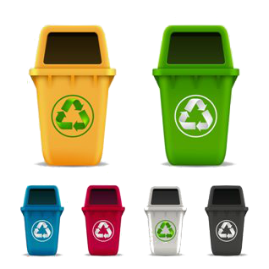

https://vimeo.com/407525173

Nacrtaj zemaljsku kuglu i izreži i nalijepi cvjetiće, drveće, životinje i ukrasi zemaljsku kuglu a možeš i nacrtati!

Tjelesno zdravstvena kultura – Igre u prirodi.
Puno uspjeha u radu želi ti učiteljica.
Srdačan pozdrav!

